**一、圈圈看：**

1. 讀一讀，記一記，把正確的圈起來。  
   九分之一 ( , 　 )
2. 讀一讀，記一記，把正確的圈起來。  
    ( 一分之六 , 六分之一 )
3. 有2張一樣大的報紙。莉芸用張，子翔用張。  
   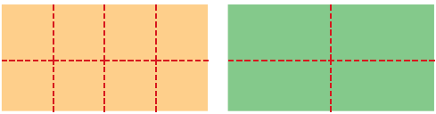  
   (　莉芸張，　子翔張)用的報紙比較多。
4. 媽媽做一個藍莓塔。志敏吃了個，樂恩吃了個。  
   (　志敏個，樂恩個)吃的比較多。

**二、畫畫看，做做看：**

1. 下圖是相同的三塊蛋糕，畫出三種不同的塊蛋糕。  
   81 81 81
2. 把個蘋果派塗上顏色。  
   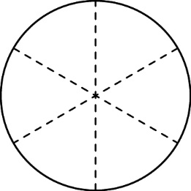

**三、填填看：**

1. 的分子是(　　　)，分母是(　　　)。
2. 一條巧克力平分成8塊，媽媽吃了其中的1塊，

是(　　)條巧克力，它的讀法是(　　　　　)。

1. 寫成分數。  
   (1)四分之一：(　　　)  
   (2)十分之一：(　　　)  
   (3)七分之一：(　　　)  
   (4)六分之一：(　　　)  
   (5)八分之一：(　　　)  
   (6)三分之一：(　　　)
2. 讀作(　　　　　　　　)。
3. 讀作(　　　　　　　　)。

**四、看圖填填看：**

1. 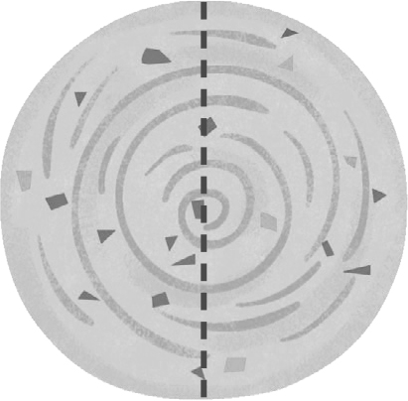

一個蔥油餅平分成2塊，其中的1塊是(　　)個蔥油餅。

1. 塗色的部分是平分成4份中的一份嗎？

對的畫○，錯的打×。  
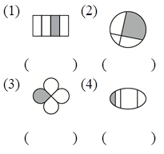

**五、在□裡填入＞、＜或＝：**

1. □
2. □